Министерство образования и науки Нижегородской области
ГБПОУ «Лукояновский Губернский колледж»

ПОЯСНИТЕЛЬНАЯ ЗАПИСКА
К КУРСОВОМУ ПРОЕКТУ
Разработка информационной системы «Выдача кредитов»

ДЛЯ СПЕЦИАЛЬНОСТИ
09.02.07 «Информационные системы и программирование»
по ПМ.05 «Проектирование и разработка информационных систем»

Выполнил: обучающийся 33 группы
Егоров Н.С.

Проверил: Смирнов А. В.

Ульяново 2025 г.

Содержание
- Моделирование и анализ бизнес-процессов предприятий……………..…………….…….7
Создание IDEF0 модели бизнес-процесса. 7
Создание IDEF3 модели бизнес-процесса 9
2. Разработка и анализ технического задания 11
2.1. Анализ требований заказчика 11
2.2. Разработка технического задания 11
2.3. Анализ технического задания 14
2.4. Технико-экономическое обоснование 15
3. Разработка программного обеспечения объекта профессиональной деятельности 16
3.1. Защита информации 16
3.2. Программная реализация 16
3.3. Разработка интерфейса пользователя 19
3.4. Ввод в эксплуатацию готовой системы 24
4. Тестирование и отладка программного средства 25
4.1 Модульное тестирование приложения 25
4.2 Проведение кроссбраузерного тестирования 25
4.3 Юзабилити-тестирование методом эвристической оценки 26
5. Разработка эксплуатационной документации 28
5.1. Руководство системного администратора 28
5.2. Руководство пользователя (сотрудника) 29
Список использованных источников 30
Приложение А 33

Глоссарий
- Термины и определения:
- Кредит – Денежные средства, предоставляемые заёмщику на условиях возвратности и платности.
- Заёмщик – Физическое или юридическое лицо, получающее кредит.
- Скоринг – Автоматизированная оценка кредитоспособности клиента.
- Андеррайтинг – Процесс анализа рисков при выдаче кредитов.
- Кредитное досье – Набор документов, подтверждающих финансовое состояние заёмщик.
- Обозначения и сокращения:
ИС – Информационная система.
БД – База данных.
Р/С – Расчетный счет.
ТЗ – Техническое задание.
GUI – Graphical User Interface (графический интерфейс пользователя).
API – Application Programming Interface (интерфейс программирования приложений).
PHP – Hypertext Preprocessor (язык серверной разработки).
SQL – Structured Query Language (язык запросов к БД).
HTML – HyperText Markup Language (язык разметки веб-страниц).
CSS – Cascading Style Sheets (язык стилей для веб-страниц).
JS – JavaScript (язык программирования для фронтенда).
ОС – Операционная система.
UI – User Interface (пользовательский интерфейс).
UX – User Experience (пользовательский опыт).
IDE – Integrated Development Environment (интегрированная среда разработки).
OOP – Object-Oriented Programming (объектно-ориентированное программирование).
Введение
Современные бюро по трудоустройству сталкиваются с необходимостью эффективного управления процессом трудоустройства клиентов, что требует точного учета вакансий, соискателей и их взаимодействий. В условиях роста числа обращений и разнообразия требований работодателей актуальной задачей становится автоматизация процессов подбора кадров, учета заявок и формирования отчетности. Это позволяет минимизировать ошибки ручного ввода данных, ускорить поиск подходящих вакансий и повысить качество услуг для клиентов.
Автоматизируемая система «Учет трудоустройства» предназначена для управления процессом поиска работы, взаимодействия с соискателями и работодателями, а также контроля выполнения квот трудоустройства. В настоящее время подобные процессы часто ведутся вручную или с использованием базовых табличных редакторов, что снижает оперативность обработки данных и увеличивает риск ошибок. Внедрение специализированной информационной системы (ИС) позволит централизованно фиксировать вакансии, отслеживать статусы соискателей, контролировать выполнение плановых показателей и формировать аналитические отчеты.
Разработка данной системы целесообразна, так как она снижает трудозатраты сотрудников бюро, повышает прозрачность процессов трудоустройства и ускоряет взаимодействие с клиентами. Проект представляет собой новую разработку, направленную на замену устаревших методов учета современными программными решениями.
Цель проекта:
- Создать автоматизированную веб-систему для учета и контроля процесса трудоустройства, обеспечивающую:
- Прозрачность взаимодействия между соискателями, работодателями и бюро;
- Автоматизацию учета вакансий, резюме и статусов заявок;
- Контроль выполнения квот и аналитику по трудоустройству.
Задачи:
- Анализ предметной области (процессы выдачи кредитов).
- Проектирование системы (архитектура, база данных, интерфейсы).
- Реализация backend-части (логика работы с кредитами и клиентами).
- Разработка frontend-интерфейса (удобный UI для сотрудников и клиентов).
- Интеграция с СУБД (хранение и обработка данных).
- Тестирование и отладка (проверка функциональности и исправление ошибок).
- Внедрение системы и подготовка документации.

- Моделирование и анализ бизнес-процессов предприятия
Создание структурной модели бизнес-процесса

В данной работе рассматривается процесс подбора персонала в бюро по трудоустройству. Основная часть деятельности связана с обработкой заявок от работодателей и поиском подходящих кандидатов. В распоряжении бюро имеются сведения о вакансиях, которые включают данные о требуемых навыках, опыте работы, уровне заработной платы и информации о компаниях-работодателях. То есть, бюро ведет учет всех заявок и кандидатов, предоставляя работодателям возможность публиковать вакансии, а соискателям - откликаться на них. Каждая заявка содержит информацию о должности, требованиях к кандидату, заработной плате и сроках закрытия вакансии, а каждое резюме содержит информацию об образовании, опыте, навыках и пожеланиях к будущей работе.

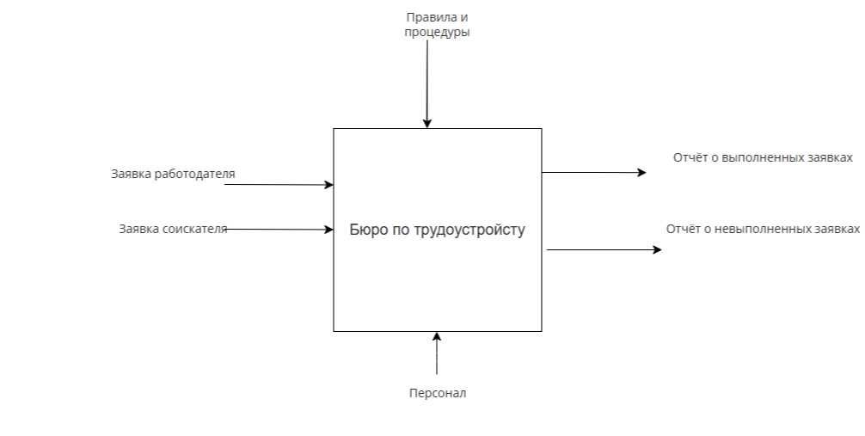
Создание IDEF0 модели бизнес-процесса.
Рисунок 1. Диаграмма IDEF0
Функциональная модель IDEF0 представляет собой набор блоков, каждый из которых представляет собой «черный ящик» со входами и выходами, управлением и механизмами, которые декомпозируются до необходимого уровня.
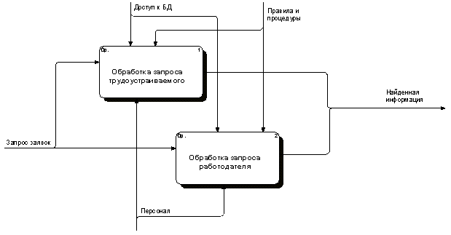
Чтобы нам выполнить процесс подбора персонала (процесс), нам необходимы: объекты, подаваемые на вход (заявка от работодателя и резюме соискателя). Механизмы управления - в данном случае требования законодательства о трудоустройстве и внутренняя политика бюро. Потом механизм, это кто и что будет нужно чтобы провести работу (компьютер, база данных, рекрутер). Потом мы получаем результат деятельности.
Рисунок 2. Декомпозиция IDEF0
Декомпозиция IDEF0 — это методология функционального моделирования, которая используется для анализа и описания бизнес-процессов. IDEF0 (Integration Definition for Function Modeling) предоставляет структурированный подход к моделированию функций, включая их взаимосвязи и взаимодействие. Декомпозиция IDEF0 позволяет разбить функции на более низкие уровни детализации, чтобы лучше понять их взаимосвязи и оптимизировать процессы. Это также помогает выявить узкие места, оптимизировать процессы и повысить эффективность работы организации.
В декомпозиции мы видим то же самое, что и в IDEF0. Механизмы управления и механизмы остались прежними, но только уже процесс подбора персонала разбит на этапы: первичное рассмотрение резюме, проведение собеседования, оценка навыков, и представление кандидата работодателю.

Создание IDEF3 модели бизнес-процесса
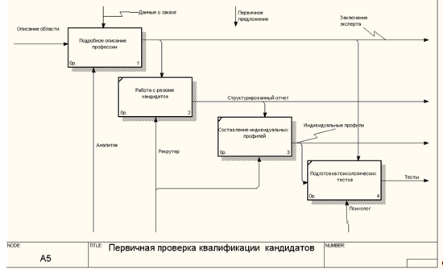
Рисунок 3. Диаграмма IDEF3
IDEF3 — методология моделирования и стандарт документирования процессов, происходящих в системе. Диаграмма IDEF3 необходима для описания одновременно технологических и бизнес-процессов. Ее можно использовать как самостоятельную нотацию или в качестве декомпозиции для IDEF0. Отличием стандарта IDEF3 от классической методологии WFD является также использование на схеме бизнес-процесса элемента «объект ссылки», который связывается с работами и перекрестками. С помощью объектов ссылки показывается прочая важная информация, которую целесообразно зафиксировать при описании бизнес-процесса. Внешне нотация IDEF3 представляет собой набор из прямоугольников и стрелок внутри какого-то элемента.

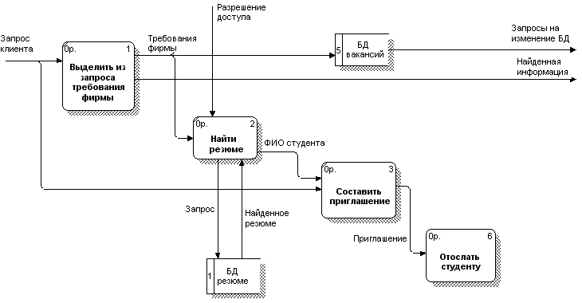
Данная модель представляет основной процесс (подбор персонала) и разбита на четыре последовательных процесса (получение заявки, поиск кандидатов, проведение собеседований, представление кандидата работодателю). В данной модели также есть объекты, которые дают конкретику по определенному процессу (например, конкретные требования к вакансии, результаты оценки кандидата).
Создание DFD-модели бизнес-процесса
Рисунок 4. Диаграмма DFD
Диаграмма DFD (Data Flow Diagram) – это графическое представление потоков данных в системе. Она используется для визуализации и анализа потоков данных, процессов и взаимодействия между различными компонентами системы. DFD состоит из различных элементов, включая процессы, входы и выходы данных, а также потоки данных, которые передаются между различными компонентами системы. Она помогает понять, как данные перемещаются внутри системы и какие процессы обрабатывают эти данные. DFD может быть использована для моделирования и анализа бизнес-процессов, проектирования информационных систем, определения требований к системе и оптимизации процессов.

- Разработка и анализ технического задания
  - Анализ требований заказчика
Бюро по трудоустройству должно быть ориентировано на комплексное содействие занятости населения, включая регистрацию, подбор работы.
  - Разработка технического задания
    - Наименование и область применения
Полное наименование: Информационная система «Бюро по трудоустройству» Область применения: цент занятости населения и биржи труда.
    - Основание для выполнения разработки
Задание на курсовое проектирование от ГБПОУ «Лукояновский Губернский колледж»

    - Цель и назначение разработки
Цель: разработать информационную систему.
Назначение:
- Создание базы данных: Формирование базы данных о соискателях и работодателях для облегчения процесса подбора.
- Содействие в трудоустройстве: Помощь в поиске подходящей работы для соискателей и подборе необходимых работников для работодателей.
- Документирование: Составление документов по каждому факту удовлетворения интересов обеих сторон.

    - Функциональные требования
Основные функции системы:
- Регистрация и авторизация пользователей
Разделение ролей:
  - Администратор (полный доступ)
  - Работодатель (публикация вакансий, просмотр резюме)
  - Соискатель (поиск вакансий, подача заявок)
Аутентификация через логин/пароль
    - Поиск и публикация вакансий
- Фильтры для соискателей:
  - По профессии, зарплате, локации, графику.
  - Сохранение избранных вакансий.

- Для работодателей:
  - Создание/редактирование вакансий с указанием требований.
  - Автоматическая проверка на соответствие ТК РФ.

    - Требования к конфигурации

Требуется одно рабочее место с персональным компьютером для менеджера по трудоустройству. Количество рабочих мест для консультантов по трудоустройству неограниченно, так как доступ к системе возможен по сети.

    - Требования к аппаратному и программному обеспечению
Требования к аппаратному обеспечению:

Процессор: Многоядерный процессор (например, Intel Xeon QuadCore);

Оперативная память: Объем не менее 1 GB;

Жесткие диски: не менее двух дисков, объем каждого не менее 500 GB;

Электропитание: не менее двух источников питания для повышения надежности.
Требования к программному обеспечению:

Операционная система: Microsoft Windows 10(11);

Система управления базами данных: Microsoft SQL Server;

Безопасность: реализация надежных систем аутентификации и авторизации пользователей.

    - Требования к защите информации
- Установка пароля: рекомендуется установить пароли для доступа к системе и ограничить доступ только уполномоченным пользователям. Пароли должны быть достаточно сложными и регулярно обновляться для обеспечения безопасности.
- Деление пользователей на группы допуска: Разделение пользователей на группы допуска позволяет установить различные уровни доступа к информации в зависимости от роли и обязанностей сотрудников. Это помогает предотвратить несанкционированный доступ к конфиденциальным данным.

    - Требования к надежности

Обеспечение бесперебойного питания: установка системы бесперебойного питания (UPS) может быть полезной для предотвращения потери данных и обеспечения нормальной работы системы даже при сбоях в электропитании.

Резервное копирование: регулярное резервное копирование данных является важным требованием для обеспечения безопасности информации. Резервные копии данных должны создаваться и храниться в надежном месте, чтобы в случае сбоя или потери данных можно было их восстановить.

    - Требования к программному интерфейсу

Для того чтобы разрабатываемая информационная система для бюро по трудоустройству, создаваемая в Visual Studio Code, была совместима с другими программными продуктами, необходимо учитывать следующие форматы данных и среды:

База данных: система должна быть совместима с базами данных, такой как MySQL.

    - Требования к интерфейсу пользователя
Для удовлетворения требований к интерфейсу пользователя информационной системы, нужно принять следующие меры:
- Минимизация ввода с клавиатуры: предусмотреть возможность выбора пунктов из выпадающего меню или галочки вместо ввода текста, чтобы пользователю не приходилось каждый раз вводить данные вручную.
- Размеры шрифта: шрифт должен быть удобочитаемым, чтобы не напрягать зрение пользователя при чтении текста. Следует также предусмотреть возможность настройки размеров шрифта для удобства пользователя.
- Элементы интерфейса: предусмотреть удобство использования таких как кнопки и ссылки, для улучшения навигации и визуального восприятия системы. Важно следить за интуитивным пониманием интерфейса для пользователя.
- Цветовая гамма: выбрать удачную цветовую схему для интерфейса, учитывая удобство чтения текста, контрастность элементов и стилистику приложения.
Используя вышеперечисленные рекомендации, можно создать удобный
функциональный и привлекательный интерфейс пользователя для информационной системы «Бюро по трудоустройству».
  - Анализ технического задания
Техническое задание выполнить не трудно, наиболее трудными задачами является:
- Разработка функции редактирования, т.к. эта функция на первый взгляд и проста, похожа на добавление, но также необходимо в форму выводить данные конкретной записи, которую выбрали для редактирования.
- Создать красивый вывод записей из таблиц, и расположить все кнопки и прочие способы взаимодействия с пользователями максимально удобно и в стиле сайта.
Для выполнения поставленных в ТЗ требований понадобиться следующие ПО:
- Любой браузер последней версии;
- OSPanel c PhpMyAdmin или альтернативы;
Visual Studio Code или другие ПО для удобного кодирования системы.

Все поставленные ТЗ требования достижимы и могут быть выполнены в короткие сроки.

  - Технико-экономическое обоснование
Данную разработку можно выполнить по-другому:
Вместо OSPanel использовать docker, в который подключаем все необходимые модули. Базу данных MySQL с интерфейсом DBeaver. Фронтенд разработать на React с использование Node.Js, а бэкенд не нативный php, а фреймворк Laravel. Так-же можно было использовать язык программирования Python с фреймворк Flask. Но мной был выбран более оптимальный и удобный вариант для создания ИС.

- Разработка программного обеспечения объекта профессиональной деятельности
  - Защита информации
Несанкционированный доступ к данным ИС «Бюро по трудоустройству» должен быть ограничен с помощью авторизации, посредством входа через логин и пароль.

  - Программная реализация
- Соглашения по стилю оформления программ:
• Именование переменных: в данном проекте используется camelCase для именования переменных. Например, userName, totalAmount. А для логических переменных использовались префиксы is или has. Например, isLoggedIn, hasPermission.
• Именование функций/методов: имена функций и методов формируются в camelCase и начинаются с глагола, описывающего действие. Например, getUserData().
• Комментарии: использовались для объяснения сложных участков кода, а также для документирования функций и методов.
- Наиболее важный и сложный участок кода в проекте:
Логика обработки статусов чеков (из admin/receipts.php). Описание алгоритма/функциональной модели:

Диаграмма классов
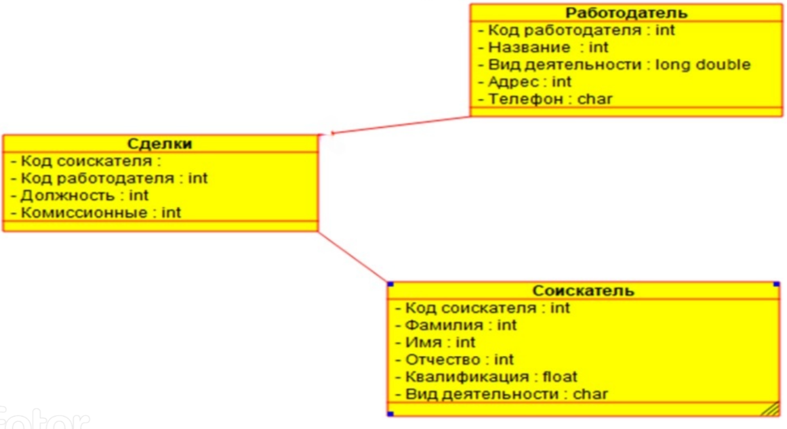
Рисунок 5. Диаграмма классов

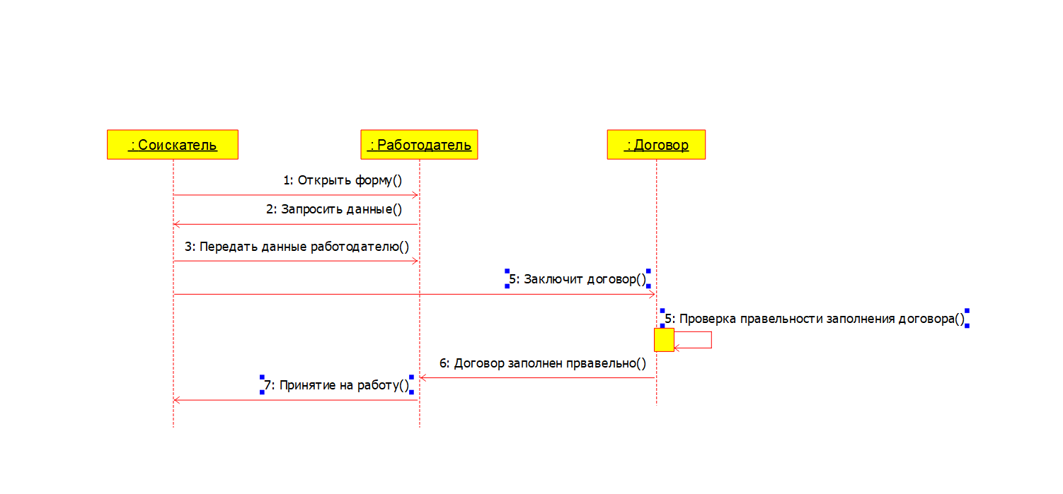
Диаграмма взаимодействий
Рисунок 6. Диаграмма взаимодействий

Диаграмма деятельности
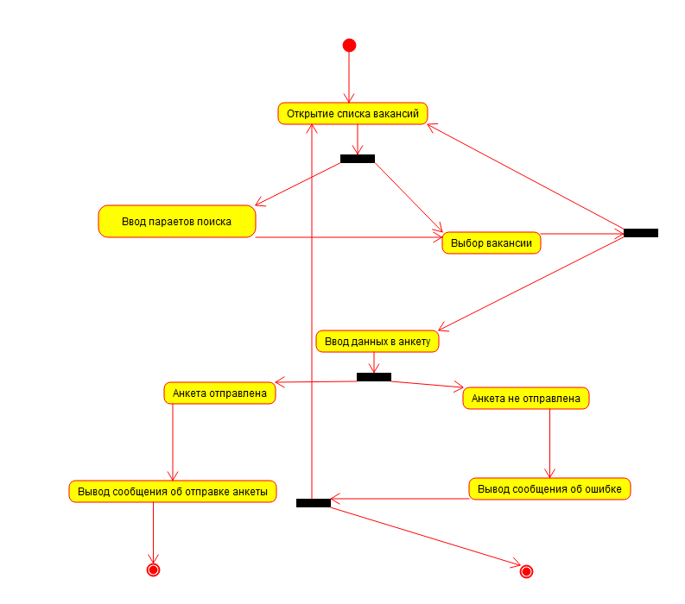
Рисунок 7. Диаграмма деятельности

  - Разработка интерфейса пользователя
Примеры, иллюстрирующие разработанный стиль:
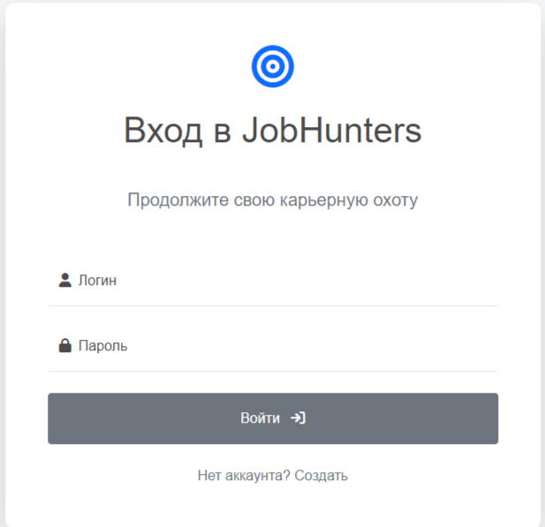
Рисунок 8. Окно авторизации
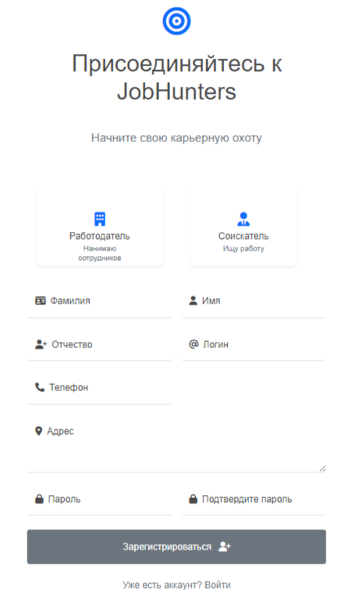
Рисунок 9. Окно регистрации
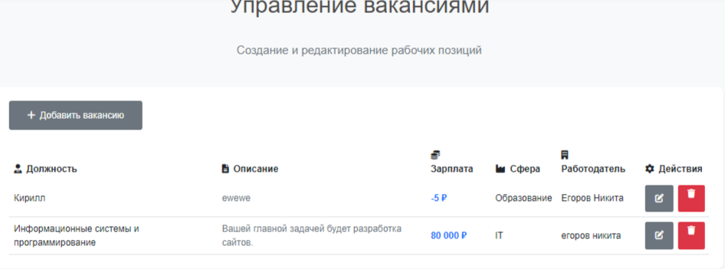
Рисунок 10. Страница с вакансиями
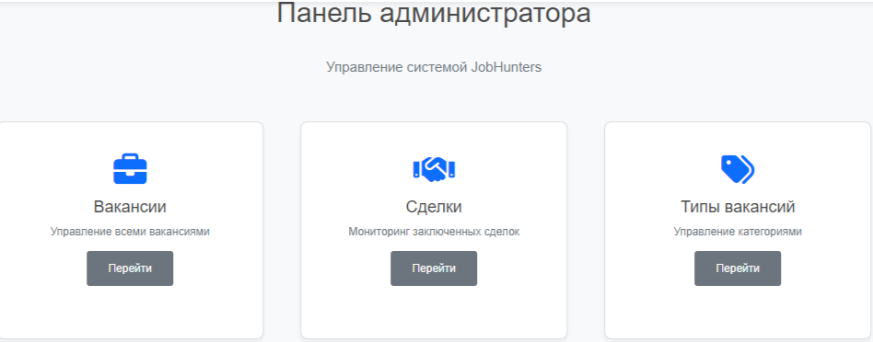
Рисунок 11. Панель администратора
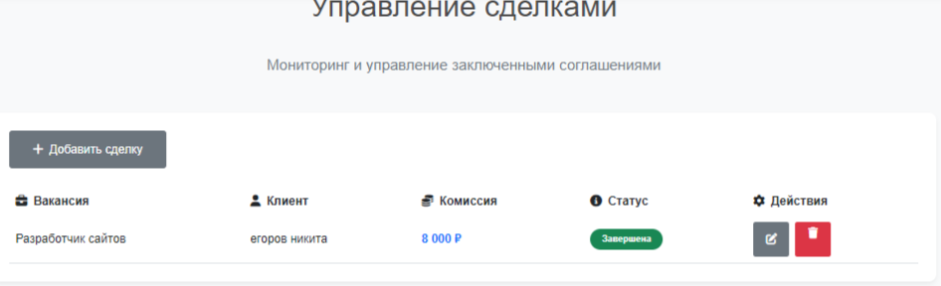
Рисунок 12. Страница со сделками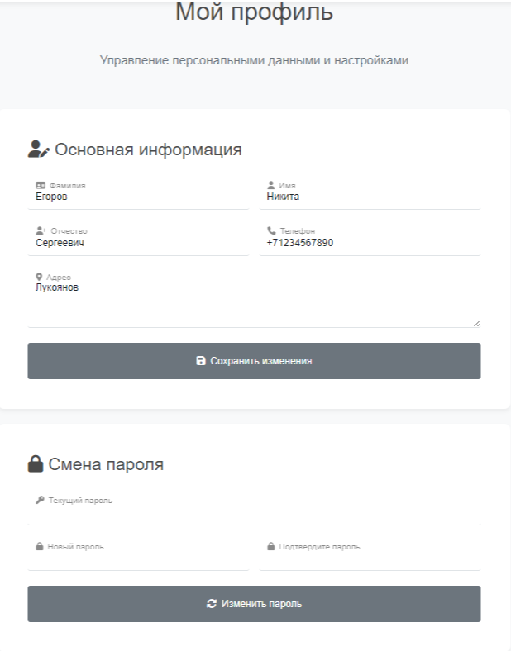
Рисунок 13. Страница редактирования личного кабинета
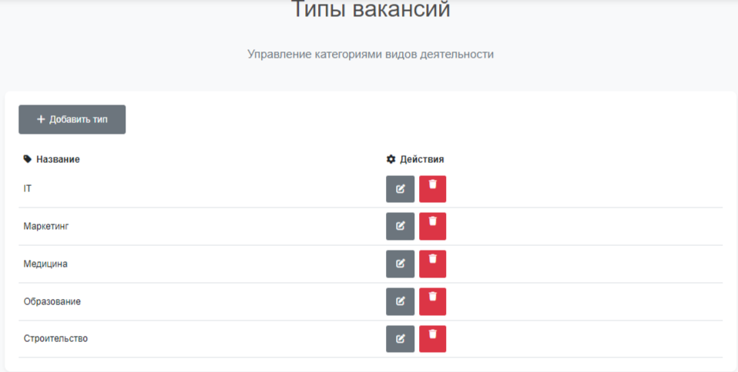
Рисунок 14. Страница с типами вакансий

  - Ввод в эксплуатацию готовой системы
Ввод в эксплуатацию происходит в течении дня. Установка и настройка модулей локального сервера OSPanel и обучение персонала (Инструктаж для сотрудников около 30 мин). Может заменить полностью бумажную систему и не требует взаимодействия с другими электронными системами.

- Тестирование и отладка программного средства

4.1 Модульное тестирование приложения

Цель: Проверка работы отдельных частей (модулей) приложения для бюро по трудоустройству изолированно.

Что тестируем:

Добавление/редактирование соискателей/работодателей/вакансий.

Поиск по критериям.

Автоматический подбор персонала.

Аутентификация пользователей.

Формирование отчетов.

Инструменты: MSTest, NUnit, xUnit.net (в Visual Studio Code).

Как: пишем тесты для каждой функции, проверяем правильность ввода/вывода данных и ожидаемый результат.

Зачем: найти и исправить ошибки на ранней стадии, обеспечить стабильную работу приложения.

4.2 Проведение кроссбраузерного тестирования
Выбранные браузеры:
• Google Chrome (Последняя версия): наиболее распространенный браузер, необходимо убедиться в его корректном отображении.
• Mozilla Firefox (Последняя версия): Второй по популярности браузер, важно проверить совместимость.
• Microsoft Edge (Последняя версия): Браузер, интегрированный в Windows, также требует проверки.
Анализ результатов:
Таблица 1. Результаты тестирования
Критерий | Chrome | Firefox | Edge
Цвет | Цвета отображаются корректно во всех разрешениях. | Цвета отображаются корректно во всех разрешениях. | Цвета отображаются корректно во всех разрешениях.
Шрифты | Шрифты отображаются четко и разборчиво во всех разрешениях. | Шрифты отображаются четко и разборчиво во всех разрешениях. | Шрифты отображаются четко и разборчиво во всех разрешениях.
Изображения | Изображения масштабируются корректно и не теряют качество. | Изображения масштабируются корректно и не теряют качество. | Изображения масштабируются корректно и не теряют качество.
Общая компоновка | Общая компоновка сайта сохраняется и выглядит хорошо на всех трех разрешениях, адаптируясь к размеру экрана. | Общая компоновка сайта сохраняется и выглядит хорошо на всех трех разрешениях, адаптируясь к размеру экрана. | Общая компоновка сайта сохраняется и выглядит хорошо на всех трех разрешениях, адаптируясь к размеру экрана.
Общий вывод:
Сайт корректно отображается во всех трех браузерах (Chrome, Firefox, Edge) и на всех трех разрешениях (540px, 960px, 1320px).

  - Юзабилити-тестирование методом эвристической оценки
- Видимость состояния системы: Система предлагает доходчивые сообщения об ошибках, обеспечивая пользователям четкое представление о ее функционировании.
- Соответствие аудитории: Интерфейс полностью русифицирован, выполнен в нежном и лаконичном стиле, ориентируясь на работу профессионалов в бюро по трудоустройству.
- Пользовательский контроль: Действия пользователей не могут привести к сбоям в работе системы благодаря ее надежному дизайну и понятности. Ошибки незамедлительно выявляются и сообщаются пользователям.
- Последовательность и стандарты: Интерфейс использует терминологию сферы трудоустройства, что позволяет пользователям легко ориентироваться и понимать его функции.
- Предотвращение ошибок: Система предоставляет конкретные сообщения об ошибках и рекомендации по их устранению в блоках, где они могут возникнуть.
- Интуитивность: Функции находятся на виду и понятны интуитивно, а заполнение форм упрощается за счет возможности выбора из ранее введенных данных.
- Эффективность: Простые и понятные функции системы повышают скорость и эффективность работы пользователей.
- Эстетичность и минимализм: Дизайн сайта не содержит избыточной информации, повышая наглядность и оптимизируя работу сайта.
- Обнаружение и устранение ошибок: Система выявляет ошибки в блоках, где они могут произойти, и предоставляет конкретные сообщения об их характере.
- Поддержка и документация: Пользователи имеют доступ к исчерпывающей справочной информации, ориентированной на их потребности и содержащей пошаговые инструкции.

- Разработка эксплуатационной документации
  - Руководство системного администратора
Цель: Обеспечение стабильной и безопасной работы ИТ-инфраструктуры банка.
Основные задачи:
- Установка и настройка ПО: Операционная система, СУБД (MySQL), веб-сервер, антивирус.
- Обслуживание серверов: Мониторинг, резервное копирование, обновление.
- Управление пользователями: Создание, удаление, изменение прав доступа.
- Обеспечение безопасности: Настройка firewall, защита от вирусов и несанкционированного доступа.
- Сеть: Настройка и поддержка локальной сети и интернет-соединения.
- Техническая поддержка: Решение проблем пользователей.
- Резервное копирование: Регулярное создание резервных копий данных.
- Документирование: Ведение журнала изменений и проблем.
Ключевые инструменты:
- Операционная система: Windows 7 и выше
- СУБД: PhpMyAdmin
- Системы мониторинга: Zabbix
- Инструменты резервного копирования: DIBS

  - Руководство пользователя (сотрудника)
Цель: помочь сотрудникам эффективно использовать систему для поиска и трудоустройства кандидатов.
Основные функции:
- Управление соискателями: Добавление, поиск, редактирование информации о соискателях.
- Управление работодателями: Добавление, поиск, редактирование информации о работодателях.
- Работа с вакансиями: Создание, публикация, редактирование, поиск вакансий.
- Подбор персонала: Использование инструментов автоматического подбора кандидатов.
- Отчетность: Формирование отчетов о проделанной работе.
Основные действия:
- Вход в систему: Используйте свой логин и пароль, выданные администратором.
- Поиск: Используйте строку поиска и фильтры для быстрого нахождения нужной информации.
- Редактирование: Кликните на запись для редактирования данных.
- Создание нового: Используйте кнопки “Добавить” или “Создать” для добавления новых данных.
- Справка: Используйте раздел “Справка” для получения дополнительной информации.
Заключение

Таким образом, разработка автоматизированной веб-системы для бюро по трудоустройству является важным и актуальным шагом для повышения эффективности подбора и трудоустройства кандидатов, а также управления взаимодействием с работодателями. Внедрение системы позволит решить существующие проблемы, связанные с ручным учетом и организацией процессов, и предоставит следующие преимущества:

Повышение эффективности поиска: обеспечит быстрый и удобный поиск подходящих кандидатов и вакансий. Сокращение трудозатрат: автоматизирует процессы обработки резюме, публикации вакансий и коммуникации с соискателями и работодателями. Минимизация ошибок: исключит ошибки, возникающие при ручном вводе и обработке данных о кандидатах и вакансиях. Оптимизация планирования подбора: предоставит аналитические данные для более точного прогнозирования потребности в персонале и планирования процесса подбора.

Успешная реализация проекта, включающая анализ предметной области, проектирование системы, разработку backend и frontend, интеграцию с СУБД, тестирование и внедрение, приведет к созданию эффективного инструмента, способствующего оптимизации процессов подбора, повышению качества работы и увеличению количества успешно трудоустроенных кандидатов. Система станет ключевым компонентом в стратегии бюро по трудоустройству по оказанию качественных услуг и укреплению позиций на рынке труда.
Список использованных источников
- Флэнаган, Д. JavaScript: Полное руководство. Д. Флэнаган. – 7-е изд. – СПб.: Диалектика, 2022. – 1080 с.
- Дакетт, Дж. HTML и CSS. Разработка и дизайн веб-сайтов. Дж. Дакетт. – СПб.: Питер, 2021. – 480 с.
- Макфарланд, Д. PHP и MySQL. Исчерпывающее руководство. Д. Макфарланд. – СПб.: Питер, 2020. – 608 с.
- Фримен, Э. Изучаем программирование на JavaScript. Э. Фримен, Э. Робсон. – СПб.: Питер, 2021. – 640 с.
- Васильев, А.Н. Программирование на PHP 8. А.Н. Васильев. – М.: ДМК Пресс, 2023. – 560 с.
- Никсон, Р. Создаем динамические веб-сайты с помощью PHP, MySQL, JavaScript, CSS и HTML5. Р. Никсон. – СПб.: Питер, 2022. – 752 с.
- Кузьмин, А.В. Веб-разработка на PHP и MySQL. А.В. Кузьмин. – М.: БХВ-Петербург, 2021. – 496 с.
- Кормен, Т. Алгоритмы. Построение и анализ. Т. Кормен, Ч. Лейзерсон. – 3-е изд. – М.: Вильямс, 2019. – 1328 с.
- Зандстра, М. PHP: Объекты, шаблоны и методики программирования. М. Зандстра. – 5-е изд. – СПб.: Питер, 2022. – 576 с.
- Маклаков, С.В. Моделирование бизнес-процессов с BPwin 7.0. С.В. Маклаков. – М.: Диалог-МИФИ, 2019. – 224 с.
- W3Schools: PHP Tutorial [Электронный ресурс]. – URL: https://www.w3schools.com/php/
- GitHub Guides [Электронный ресурс]. – URL: https://guides.github.com/
- Bootstrap 5 Official Documentation [Электронный ресурс]. – URL: https://getbootstrap.com/docs/5.0/getting-started/introduction/
- PHP Manual [Электронный ресурс]. – URL: https://www.php.net/manual/ru/
- phpMyAdmin Documentation [Электронный ресурс]. – URL: https://docs.phpmyadmin.net/
- MySQL Official Documentation [Электронный ресурс]. – URL: https://dev.mysql.com/doc/
- Open Server Official Website [Электронный ресурс]. – URL: https://ospanel.io/
- Учебник MySQL на русском (MySQL Tutorial) [Электронный ресурс]. – URL: https://mysqltutorial.ru/
- Настройка Open Server (Хабр) [Электронный ресурс]. – URL: https://habr.com/ru/articles/
- Stack Overflow [Электронный ресурс]. – URL: https://stackoverflow.com/

Приложение А
<?php
$pageTitle = "Все сделки";
require_once '../components/configDatabase.php';
require_once '../components/header.php';

if (!isLoggedIn()) {
header("Location: login.php");
exit();
}

$clientId = $_SESSION['client']['client_id'];
$roleId = $_SESSION['client']['role_id'];
$error = '';
$success = '';
$vacancies = [];

// Обработка действий
try {
// Обработка POST-запроса
if ($_SERVER['REQUEST_METHOD'] === 'POST') {
$dealData = [
'deal_id' => (int)($_POST['deal_id'] ?? 0),
'job_id' => (int)$_POST['job_id'],
'commission' => (float)$_POST['commission'],
'status' => sanitize($_POST['status'])
];

if ($dealData['deal_id'] > 0) { // Редактирование
$stmt = $pdo->prepare("
UPDATE deals SET
job_id = ?,
commission = ?,
status = ?
WHERE deal_id = ?
");
$stmt->execute([
$dealData['job_id'],
$dealData['commission'],
$dealData['status'],
$dealData['deal_id']
]);
$_SESSION['success'] = "Сделка обновлена";
} else { // Добавление
$stmt = $pdo->prepare("
INSERT INTO deals
(client_id, job_id, commission, status)
VALUES (?, ?, ?, ?)
");
$stmt->execute([
$clientId,
$dealData['job_id'],
$dealData['commission'],
$dealData['status']
]);
$_SESSION['success'] = "Сделка добавлена";
}

header("Location: deals.php");
exit();
}

// Обработка удаления
if (isset($_GET['action']) && $_GET['action'] === 'delete' && isset($_GET['id'])) {
$dealId = (int)$_GET['id'];

if ($roleId !== 1) {
throw new Exception("Недостаточно прав для удаления");
}

$stmt = $pdo->prepare("DELETE FROM deals WHERE deal_id = ?");
$stmt->execute([$dealId]);
$_SESSION['success'] = "Сделка удалена";
header("Location: deals.php");
exit();
}
} catch (Exception $e) {
$error = $e->getMessage();
}

// Получение данных
try {
// Вакансии
$stmt = $pdo->query("SELECT job_id, job_title FROM jobs");
$vacancies = $stmt->fetchAll(PDO::FETCH_ASSOC);

// Сделки
$sql = "
SELECT
d.deal_id,
j.job_title,
c.surname AS client_surname,
c.first_name AS client_name,
d.commission,
d.status
FROM deals d
JOIN jobs j ON d.job_id = j.job_id
JOIN clients c ON d.client_id = c.client_id
";
$stmt = $pdo->query($sql);
$deals = $stmt->fetchAll(PDO::FETCH_ASSOC);
} catch (PDOException $e) {
$error = "Ошибка загрузки данных: " . $e->getMessage();
}
?>

<section class="hero-section py-5 bg-light">
<div class="container">
<div class="text-center mb-5">
<h1 class="section-title">Управление сделками</h1>
<p class="lead text-secondary">Мониторинг и управление заключенными соглашениями</p>
</div>

<?php if (isset($_SESSION['success'])): ?>
<div class="alert alert-success mb-4" role="alert">
<i class="fas fa-check-circle me-2"></i><?= $_SESSION['success'] ?>
</div>
<?php unset($_SESSION['success']); ?>
<?php endif; ?>

<?php if ($error): ?>
<div class="alert alert-danger mb-4" role="alert">
<i class="fas fa-exclamation-circle me-2"></i><?= htmlspecialchars($error) ?>
</div>
<?php endif; ?>

<div class="service-card p-4 animate-on-scroll">
<div class="d-flex justify-content-between align-items-center mb-4">
<button class="btn btn-job"
data-bs-toggle="modal"
data-bs-target="#dealModal"
onclick="clearForm()">
<i class="fas fa-plus me-2"></i>Добавить сделку
</button>
</div>

<div class="table-responsive">
<table class="table table-borderless table-hover align-middle mb-0">
<thead class="bg-primary-soft">
<tr>
<th class="border-bottom-0"><i class="fas fa-briefcase me-2"></i>Вакансия</th>
<th class="border-bottom-0"><i class="fas fa-user me-2"></i>Клиент</th>
<th class="border-bottom-0"><i class="fas fa-coins me-2"></i>Комиссия</th>
<th class="border-bottom-0"><i class="fas fa-info-circle me-2"></i>Статус</th>
<th class="border-bottom-0"><i class="fas fa-cog me-2"></i>Действия</th>
</tr>
</thead>
<tbody>
<?php foreach ($deals as $deal): ?>
<tr class="border-bottom">
<td><?= htmlspecialchars($deal['job_title']) ?></td>
<td><?= htmlspecialchars($deal['client_surname'] . ' ' . $deal['client_name']) ?></td>
<td class="fw-bold text-primary">
<?= number_format($deal['commission'], 0, '', ' ') ?> ₽
</td>
<td>
<?php
$statusText = match ($deal['status']) {
'completed' => 'Завершена',
'canceled' => 'Отменена',
default => 'В процессе'
};
$statusClass = match ($deal['status']) {
'completed' => 'bg-success',
'canceled' => 'bg-danger',
default => 'bg-primary'
};
?>
<span class="badge <?= $statusClass ?> rounded-pill py-2 px-3">
<?= $statusText ?>
</span>
</td>
<td>
<div class="d-flex gap-2">
<button class="btn btn-job btn-sm px-3"
data-bs-toggle="modal"
data-bs-target="#dealModal"
onclick="loadDeal(<?= $deal['deal_id'] ?>)">
<i class="fas fa-edit"></i>
</button>
<a href="deals.php?action=delete&id=<?= $deal['deal_id'] ?>"
class="btn btn-danger btn-sm px-3"
onclick="return confirm('Удалить сделку?')">
<i class="fas fa-trash"></i>
</a>
</div>
</td>
</tr>
<?php endforeach; ?>
</tbody>
</table>
</div>
</div>
</div>
</section>

<!-- Модальное окно -->
<div class="modal fade" id="dealModal" tabindex="-1">
<div class="modal-dialog modal-lg">
<div class="modal-content service-card">
<form method="POST">
<div class="modal-header border-0">
<h3 class="modal-title section-title">
<i class="fas fa-handshake me-2"></i>
<?= isset($dealData) ? 'Редактирование' : 'Новая сделка' ?>
</h3>
<button type="button" class="btn-close" data-bs-dismiss="modal"></button>
</div>
<div class="modal-body">
<input type="hidden" name="deal_id" value="">

<div class="row g-3">
<div class="col-md-6">
<div class="form-floating">
<select name="job_id"
class="form-select border-0 border-bottom"
required>
<?php foreach ($vacancies as $vacancy): ?>
<option value="<?= $vacancy['job_id'] ?>">
<?= htmlspecialchars($vacancy['job_title']) ?>
</option>
<?php endforeach; ?>
</select>
<label><i class="fas fa-briefcase me-2"></i>Вакансия</label>
</div>
</div>

<div class="col-md-6">
<div class="form-floating">
<input type="number" step="0.01" name="commission"
class="form-control border-0 border-bottom"
required>
<label><i class="fas fa-money-bill-wave me-2"></i>Комиссия</label>
</div>
</div>

<div class="col-12">
<div class="form-floating">
<select name="status"
class="form-select border-0 border-bottom"
required>
<option value="pending">В процессе</option>
<option value="completed">Завершена</option>
<option value="canceled">Отменена</option>
</select>
<label><i class="fas fa-info-circle me-2"></i>Статус</label>
</div>
</div>
</div>
</div>
<div class="modal-footer border-0">
<button type="button" class="btn btn-secondary" data-bs-dismiss="modal">Отмена</button>
<button type="submit" class="btn btn-job">
<i class="fas fa-save me-2"></i>Сохранить
</button>
</div>
</form>
</div>
</div>
</div>

<script>
function loadDeal(dealId) {
fetch(`get_deal.php?id=${dealId}`)
.then(response => response.json())
.then(data => {
if (data.error) {
alert(data.error);
return;
}
document.querySelector('[name="deal_id"]').value = data.deal_id;
document.querySelector('[name="job_id"]').value = data.job_id;
document.querySelector('[name="commission"]').value = data.commission;
document.querySelector('[name="status"]').value = data.status;
});
}

function clearForm() {
document.querySelector('#dealModal form').reset();
document.querySelector('[name="deal_id"]').value = '';
}
</script>

<?php
require_once '../components/footer.php';

